2008年高中毕业班质量检查
理科综合试卷（12月份）
（考试时间：150分钟；满分：300分）
友情提示：答案请全部写在答题卡上
第Ⅰ卷（选择题，共126分）
一、选择题(本题包括13小题。每小题只有一个选项符合题意)
- 在人工饲养条件下，如果淡水鱼不排卵，可将同种性成熟的垂体提取液注射到雌鱼体内，促进其排卵。这一方法主要是利用了垂体细胞合成的
- 甲状腺素 B、雌激素
C、促甲状腺素 D、促性腺激素
- 切除胸腺的幼年小鼠，其免疫功能表现为
- 细胞免疫缺陷、体液免疫功能下降 B细胞免疫、体液免疫功能均正常
- 细胞免疫缺陷、体液免疫功能正常 C细胞免疫正常、体液免疫功能下降
- 人体内的细胞外液构成了细胞生活的液体环境，在这个环境中可发生许多生化反应，其中有
- 蛋白质消化分解成氨其酸 B 神经递质和激素的合成
C丙酮酸氧化分解成二氧化碳和水 D乳酸与碳酸氢钠作用生成乳酸钠和碳酸
- 下列有关基因工程中限制内切酶的描术，错误的是
- 一种限制性内切酶只能识别一种特定的脱氧核苷酸序列
- 限制性内切酶的活性受温度的影响
- 限制性内切酶能别和切割RNA D、限制性内切酶可从原核生物中提取
- 右图纵向表示海洋不同深度中鱼类的食物分布状况，曲线甲、乙、丙分别表示三种鱼的数量变化。下列对此图的分析，错误的是（ ）
丙
乙
甲
种群数量

海
洋
中
鱼
类
的
食
物
分
布
浮
游
生
物
底
栖
生
物
A、海洋中的鱼类具有垂直分层现象
B、此图表明鱼类对食物的竞争状况
C、此图表明海洋中鱼类的捕食状况
D、此图表明海洋中鱼类的共生关系
-

6、下列说法中正确的是
A．只由一种元素组成的物质一定是纯净物
B．离子晶体中既可能存在离子键也可能存在共价键，分子晶体一定存在共价键
C．原子晶体中共价键越强，熔点越高
D．Na₂O₂、H₂O₂、CaC₂、CO₂中均含有非极性键
7、A、B是短周期中的2种元素，其最外层电子数之和为7，其中B的最外层电子数是最内层电子数的3倍。下列叙述中不正确的是
A．若A、B同周期，则A的金属性比B的金属性强
B．A元素是同周期中除稀有气体外的原子半径最大的元素
C．A、B两元素形成的化合物形式有A₂B或A₂B₂，均为离子化合物
D．B元素的单质固态时均为分子晶体
8、氯气是一种重要的工业原料。工业上利用反应3Cl₂＋2NH₃＝N₂＋6HCl检查氯气管道是否漏气。下列说法错误的是
A、若管道漏气遇氨就会产生白烟 B、该反应利用了Cl₂的强氧化性
C、该反应属于复分解反应 D、生成1molN₂有6mol电子转移
9、向存在大量Na＋、Cl－的溶液中通入足量的NH₃后，该溶液中还可能大量存在的离子组是
A、K＋、Br－、CO₃^{2－} B、Al^{3＋}、H＋、MnO₄－
C、NH₄＋、Fe^{3＋}、SO₄^{2－} D、Ag＋、Cu^{2＋}、NO₃－
10、下列离子方程式书写正确的是
A．四氧化三铁溶于氢碘酸溶液中：Fe₃O₄＋8H⁺＋2I⁻3Fe²⁺＋I₂＋4H₂O
B．向次氯酸钙溶液中通入过量的CO₂：Ca²⁺＋2ClO⁻＋H₂O＋CO₂CaCO₃↓＋2HClO
C．氟气通入水中：2F₂＋2H₂O4H⁺＋4F－＋O₂↑
D．铜与稀硝酸反应：Cu＋4H⁺＋2NO₃⁻Cu²⁺＋2NO₂↑＋2H₂O
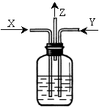
11、炭跟浓硫酸共热产生的气体X和铜跟浓硝酸反应产生的气体Y同时通入盛有足量氯化钡溶液的洗气瓶中（如图），下列有关说法正确的是
A．洗气瓶中会产生碳酸钡沉淀 B．在Z导管出来的气体中无二氧化碳
C．在Z导管口有红棕色气体出现 D．洗气瓶中会产生亚硫酸钡沉淀
12、设阿伏加德罗常数为N_{A}，下列叙述正确的是
A．标准状况下，22.4LCCl₄所含的分子数约为6.02×10²³
B．5.6g Fe与足量硫反应，转移的电子数为0.3N_{A}
C．1mol金刚石中，共价键数目为4N_{A}个
D．常温下，在1 L pH＝2的H₂SO₄溶液中含0.01 N_{A}个H⁺
13、一定量的铁和三氧化二铁的混合物投入250 mL 2mol/L的足量硝酸溶液中，反应完成后，生成1.12L NO（标况下）。再向反应后的溶液中加入1 mol/L氢氧化钠溶液，要使铁元素完全沉淀，加入氢氧化钠溶液的体积最少是
A．450mL B．500mL C．400mL D．不能确定

二、本题共8小题，每小题6分，共48分。在每小题给出的四个选项中，有的小题只有一个选项正确，有的小题有多个选项正确，全部选对得全分，选不全得3分，有选错或不答得0分。
14、如图所示，质量为m的物体放在光滑的水平面上，与水平方向成$θ$角的恒力F作用在物体上一段时间，则在此过程中（ ）
① 力F对物体做的功大于物体动能的变化
② 力F对物体做的功等于物体动能的变化
③ 力F对物体的冲量大于物体动量的变化
④ 力F对物体的冲量等于物体动量的变化
A. ①③ B. ②③ C. ①④ D. ②④
15、一物体竖直向上抛出，从开始抛出到落回抛出点所经历的时间是t,上升的最大高度是H，
所受空气阻力大小恒为F,则在时间t内( )
A.物体受重力的冲量为零
B.在上升过程中空气阻力对物体的冲量比下降过程中的冲量小
C.物体动量的增量大于抛出时的动量
D.物体机械能的减小量等于FH
16、下列叙述正确的是( )
A只要知道水的摩尔质量和水分子的质量，就可以计算出阿伏伽德罗常数
B物体的温度越高，每个分子热运动的动能越大
C悬浮在液体中的固体颗粒越大，布朗运动就越明显
D当分子间的距离增大时，分子间的引力变大而斥力减小
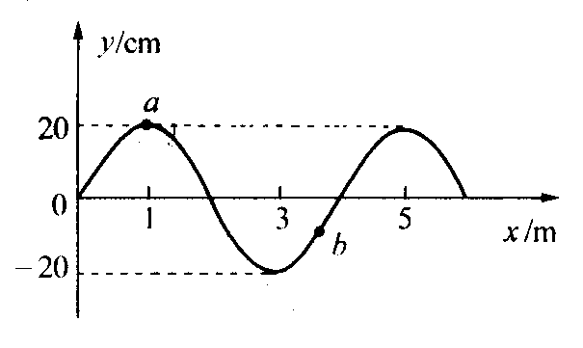
17、如图所示，沿x轴正方向传播的一列简谐横波在某时刻的波形图为一正弦曲线，其波速为200 m/s．下列说法中正确的是( )
A．图示时刻质点b的加速度正在减小
B．从图示时刻开始，经过0.01s，质点a通过的路程为0.8m
C．遇此波发生稳定干涉现象的波的频率必为50Hz
D．遇此波发生明显衍射现象的障碍物的尺寸一定大于4m
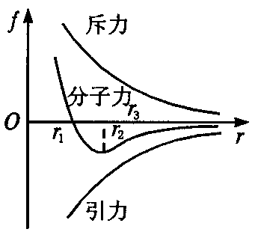
18、如图所示，甲分子固定在坐标原点O，乙分子位于x轴上，甲、乙两分子间作用力与距离关系的函数图象如图，现把乙分子从$r_{3}$处由静止释放，则（ ）
A．乙分子从$r_{3}$到$r_{1}$加速
B．乙分子从$r_{3}$到$r_{2}$加速，从$r_{2}$到$r_{1}$减速
C．乙分子从$r_{3}$到$r_{1}$过程中，两分子间的分子势能先减小后增加
D．乙分子从$r_{3}$到$r_{1}$过程中，两分子间的分子势能一直减小

19、图甲所示为一列简谐横波在t＝20s时的波形图，图乙是这列波中P点的振动图线，该波的传播速度和传播方向可能是( )
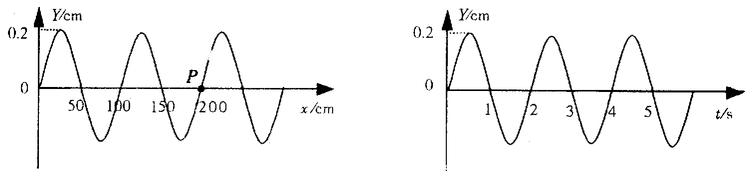 图甲 图乙
A．v＝25cm／s，向左传播 B．v＝50cm／s，向左传播
C．v＝25cm／s，向右传播 D．v＝50cm／s，向右传播
20、、一个质量为0.5kg的物体，从静止开始做直线运动，物体所受合外力F随时间t变化的图象如图所示，则在时刻t=8s时，物体的速度为（ ）
A．2m/s B．8m/s
8
t/s
F/N
2
-2
0
2
6
4
C．16m/s D．$4\sqrt{2}m/s$

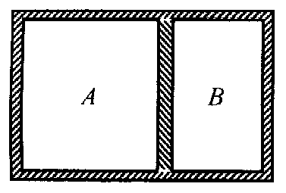
21、一个密闭绝热容器内，有一个绝热的活塞将它隔成A、B两部分空间，在A、B两部分空间内封有相同质量的空气，开始时活塞被销钉固定，A部分的气体体积大于B部分的气体体积，两部分温度相同，如图所示。若拔去销钉后，达到平衡时，A、B两部分气体的体积大小为V_{A}、V_{B}，则有 ( )
A．V_{A}＝V_{B} B．V_{A}＞V_{B}
C．V_{A}＜V_{B} D．条件不足，不能确定

第Ⅱ卷
l/m
T²/s²
图8
0
0.20
1.00
2.00
3.00
4.00
5.00
0.40
0.60
0.80
1.00
1.20
1.40
1
2
3
4
5
22、（17分）
（1）在用单摆测定重力加速度的实验中，下列措施中必要的或做法正确的是 。（选填下列措施前的序号）
A．为了便于计时观察，单摆的摆角应尽量大些
B．摆线不能太短
C．摆球为密度较大的的实心金属小球
D．测量周期时，单摆全振动的次数尽可能多些
E． 将摆球和摆线平放在桌面上，拉直后用米尺测出摆球球心到摆线某点O间的长度作为摆长，然后将摆线从O点吊起
（2）某同学在一次用单摆测重力加速度的实验中，测量5种不同摆长与单摆的振动周期的对应情况，并将记录的结果描绘在如图8所示的坐标系中。图中各坐标点的标号分别对应实验中5种不同摆长的情况。在处理数据时，该同学实验中的第 应当舍弃。画出该同学记录的T²-l图线。求重力加速度时，需首先求出图线的斜率k，则用斜率k求重力加速度的表达式为g= 。
（3）某同学在“验证动量守恒定律”的实验中，测得两小钢球的平均落点与O点的距离如图所示，实验中已测得入射小钢球的质量为 ，若碰撞过程中动量守恒，则被碰小钢球的质量= 。
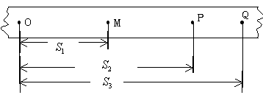
23、(16分) 一质量m＝0.5kg的物体，以$v_{0}=4m/s$的初速度沿水平桌面上滑过S＝0.7m的路程后落到地面，已知桌面高h＝0.8m，着地点距桌沿的水平距离$S_{1}=1\text{.}2m$，求物体与桌面间的摩擦系数是多少？（g取$\text{10}m/{s^{2}}$）

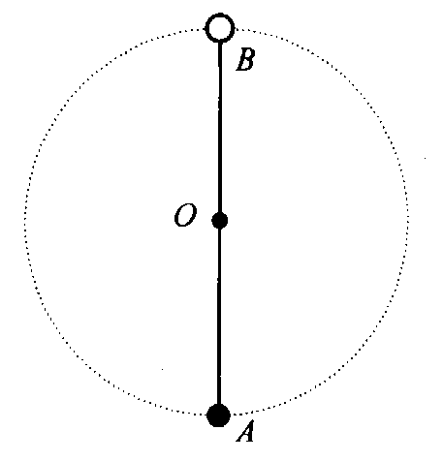
24、(19分) )如图所示，质量为m的小球被系在轻绳的一端，以O为圆心在竖直平面内做半径为R的圆周运动．运动过程中，小球受到空气阻力的作用．设某时刻小球通过圆周的最低点A，此时绳子的张力为7mg，此后小球继续做圆周运动，经过半个圆周恰能通过最高点B，则在此过程中小球克服空气阻力所做的功是多少?

25、(20分) 在光滑水平面上静置有质量均为m的木板AB和滑块CD，木板AB上表面粗糙，动摩擦因数为，滑块CD上表面是光滑的$\frac{1}{4}$圆弧，它们紧靠在一起，如图所示．一可视为质点的物块P，质量也为m，它从木板AB的右端以初速度v₀滑入，过B点时速度为$\frac{1}{2}v_{0}$，后又滑上滑块，最终恰好能滑到滑块CD圆弧的最高点C处，求：
(1) 物块滑到B处时木板的速度v_{AB}；
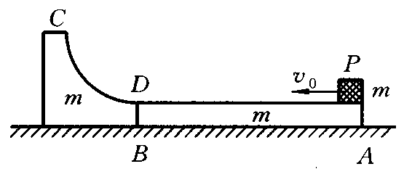
(2) 木板的长度L；
(3) 滑块CD圆弧的半径R．

26、（12分）
甲、乙、丙、丁四种短周期元素可以组成下列框图中除Br₂和L以外的物质，其原子序数依次增大。甲和乙可形成常见液态化合物K，固体A中含有丙元素的正一价阳离子，其电子层结构与氖原子相同，丁元素原子的最外层电子数是其电子层数的2倍。在一定条件下，下列各物质可发生如图所示的变化（反应中生成的水没有写出）：

固体A
溶液C
液体K
气体D
溶液B
过量F
(I)
气体F
H
液体K
溶液E
溶液G
固体B
E溶液
溶液L
Br₂水 （II）

试回答：
⑴A的电子式为 ；乙元素的原子结构示意图为 。
⑵工业生产中，由F制取H的适宜反应条件为 。
⑶溶液B的pH值小于7，其原因是 。
⑷反应（I）的化学方程式为 。
⑸反应（II）的离子方程式为 。

27、(16分)A、B、C、D、E、F六种物质的转化关系如图所示(反应条件和部分产物未标出)
⑴若A为短周期金属单质，D为短周期非金属单质，且所含元素的原子序数A是D的2倍，所含元素的原子最外层电子数D是A的2倍，F的浓溶液与A、D反应都有红棕色气体生成，则A的原子结构示意图为__________________，反应④的化学方程式为________________________。
⑵若A为常见的金属单质，D、F是气态单质，反应①在水溶液中进行，则反应②(在水溶液中进行)的离子方程式是__________________________________________，已知常温下1g D与F反应生成B(气态)时放出92.3kJ 热量，写出反应的热化学方程式________________________________。
⑶若A、D、F都是短周期非金属元素单质，且A、D所含元素同主族，A、F所含元素同周期，则反应①的化学方程式为___________________________________，B固体属于___________晶体。
B
A
D
C
E
F
F
F
④
①
②
③

28 、（16分）U、V、W、X、Y、Z是原子序数依次增大的六种常见元素。Y的单质在W₂中燃烧的产物可使品红溶液褪色。Z和W元素形成的化合物Z₃W₄具有磁性。U的单质在W₂中燃烧可生成UW和UW₂两种气体。X的单质是一种金属，该金属在UW₂中剧烈燃烧生成黑、白两种固体。
请回答下列问题：
（1）V的单质分子的结构式为 ；XW的电子式为 ；Z元素在周期表中的位置是 。
（2）U元素形成的同素异形体的晶体类型可能是（填序号） 。
①原子晶体 ②离子晶体 ③分子晶体 ④金属晶体
（3）U、V、W形成的10电子氢化物中，U、V的氢化物沸点较低的是（写化学式） ______ ；V、W的氢化物分子结合H＋能力较强的是（写化学式） ，用一个离子方程式加以证明 。
（4）YW₂气体通人BaCl₂和HNO₃的混合溶液，生成白色沉淀和无色气体VW，有关反应的离子方程式为 ，由此可知VW和YW₂还原性较强的是（写化学式） 。

29、（16分）二氯化二硫（S₂Cl₂）在工业上用于橡胶的硫化。为在实验室合成S₂Cl₂，某化学研究性学习小组查阅了有关资料，得到如下信息：
①将干燥的氯气在110℃～140℃与硫反应，即可得S₂Cl₂粗品。
②有关物质的部分性质如下表：
物质 | 熔点/℃ | 沸点/℃ | 化学性质
S | 112.8 | 444.6 | 略
S₂Cl₂ | －77 | 137 | 遇水生成HCl、SO₂、S；  300℃以上完全分解；S₂Cl₂＋Cl₂2SCl₂
设计实验装置图如下：
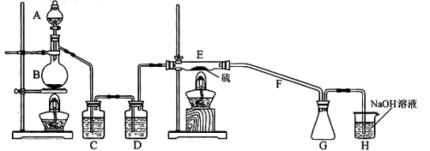
（1）上图中气体发生和尾气处理装置不够完善，请你提出改进意见 。
利用改进后的正确装置进行实验，请回答下列问题：
（2）B中反应的离子方程式： ；
E中反应的化学方程式： 。
（3）C、D中的试剂分别是 、 。
（4）仪器A、B的名称分别是 、 ，F的作用是 。
（5）如果在加热E时温度过高，对实验结果的影响是 ，在F中可能出现的现象是 。
（6）S₂Cl₂粗品中可能混有的杂质是（填写两种） 、 ，为了提高S₂Cl₂的纯度，关键的操作是控制好温度和 。

30（22分）
回答下列I、II小题：
I、右图表示光照强度对A、B两种C₃植物光合作用强度的影响。据图回答：
A
B
光照强度
光
合
作
用
强
度

O
P

- A、B两种植物光合作用过程中对光能利用的差异是_________________ __________。
- 在农业生产中，与B植物相比，A植物应种植在______________ 条件下。

II、某同学做了如下实验：取A、B两支试管，在A管中加入煮熟的蚕豆子叶，B管中加入发芽的蚕豆子叶。在两管中分别加入甲烯蓝溶液（注：甲烯蓝氧化态为蓝色，接受氢后为无色）一段时间后倒出溶液，两管中的子叶都呈蓝色。然后，两管分别加水淹没子叶、抽气，在水面上覆盖适量石蜡油，37℃保温一段时间后，发现A管中的子叶不变色，B管中的子叶蓝色变浅．取出子叶放在滤纸上，一段时间后，发现Ａ管中取的子叶不变色，Ｂ管中取出的子叶蓝色变深。
根据上述实验现象，回答问题：
（1）37℃保温一段时间后，B管子叶蓝色变浅的原因是_______ __________．
- 滤纸上Ｂ管子叶蓝色变深的原因是_______ _______________________
- Ａ管子叶37℃保温后不变色的原因是____ _______________________。
- 该实验设置A管的目的是_________ _________________。

- （20分）
填空回答：
- 已知番茄的抗病与感病、红果与黄果、多室与少室这三对相对性状各受一对等位基因的控制，抗病性用A、a表示，果色用B、b表示、室数用D、d表示。
为了确定每对性状的显、隐性，以及它们的遗传是否符合自由组合定律，现选用表现型为感病红果多室和____________两个纯合亲本进行杂交，如果F₁表现抗病红果少室，则可确定每对性状的显、隐性，并可确定以上两个亲本的基因型为___________和___________。将F₁自交得到F₂，如果F₂的表现型有_______种，且它们的比例为____________，则这三对性状的遗传符合自由组合规律。
- 若采用植物组织培养技术，从上述F₁番茄叶片取材制备人工种子、繁殖种苗，其过程可简述为如下5个步骤：
番茄
叶片
叶组织块
愈伤组织
有生根发芽能力的胚状结构
人工种子
种苗

a
b
c
d
e

上述过程中脱分化发生在第________步骤，再分化发生在第_______步骤，从叶组织块到种苗形成的过程说明番茄叶片细胞具有__________________________。

化学部份答案：

26、（14分）
（1）${\text{Na}}^{+}[:\underset{\text{.}\text{.}}{\overset{\text{.}\text{.}}{O}}:\underset{\text{.}\text{.}}{\overset{\text{.}\text{.}}{O}}:]^{2−}{\text{Na}}^{+}$ 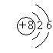（4分）
（2）常压、催化剂、500℃（2分）
（3）NaHSO₃ 溶液中。HSO₃—的电离程度大于其水解程度。（2分）
（4） NaOH＋SO₂＝NaHSO₃ （3分）
（5）SO₂＋Br₂＋2H₂O＝4H⁺ + SO₄²⁻⁻＋ 2Br⁻ ⁻ ⁻（3分）
27．⑴C＋4HNO₃(浓) CO₂↑＋4NO₂↑＋2H₂O (5分)⑵2Fe²⁺＋Cl₂ 4Fe³⁺＋2Cl－ H₂(g )＋Cl₂ (g)2HCl(g)；△H＝－184.6kJ·mol⁻¹ (6分)⑶2C＋SiO₂\s\do0(════) 2CO↑＋Si 原子(5分)
＋12
2
8
2
⑴因为A为短周期金属单质，D是短周期非金属单质，故A＋B→C＋D属于金属和非金属之间的置换反应，又F浓溶液与A、D反应都有红棕色的NO₂气体生成，故F为浓HNO₃，而和浓硝酸发生反应的非金属单质可能是碳，则B是CO₂，A一定是Mg，且镁的原子序数是碳的2倍，因此，以上推断是正确的，即A、B、C、D、E、F分别为Mg、CO₂、MgO、C、Mg(NO₃)₂和浓HNO₃ .
⑵当A是常见金属单质，D、F是气态单质，且反应①在水溶液中进行，则A＋B→C＋D的反应是金属置换非金属的反应，则C的最大可能是H₂，B是两种气态单质生成的酸，故B为盐酸，F为H₂，D为Cl₂ ，从C→E的转化可知，A是变价金属，故A为Fe 。
⑶当A、D、F都是短周期非金属元素的单质时，且A、D所含元素同周期，则A＋B→C＋D的反应是非金属之间的置换反应，且B是固态，符合这种特征关系的置换反应常见的有2C＋SiO₂\s\do0(════) 2CO↑＋Si，故A、B、C、D、E、F分别为C、SiO₂、Si、CO、CO₂、O₂，SiO₂属于原子晶体。
28、（1）N≡N Mg^{2＋}[]^{2－}第4周期，第Ⅷ族
（2）① ③
（3）CH₄ NH₃ NH₃＋H₃O＋＝NH₄＋＋H₂O
（4）3SO₂＋2NO₃－＋3Ba^{2＋}＋2H₂O＝3BaSO₄↓＋2NO＋4H＋ SO₂
29、
（1）用导管将A的上口和B相连（或将A换成恒压滴液漏斗）；在G和H之间增加干燥装置
（2）MnO₂＋4H＋＋2Cl－＝Mn^{2＋}＋Cl₂↑＋2H₂O；2S＋Cl₂S₂Cl₂
（3）饱和食盐水（或水）；浓硫酸
（4）分液漏斗；蒸馏烧瓶；导气、冷凝
（5）产率降低；有固体产生（或其他正确描述）
（6）SCl₂、Cl₂、S（任写其中两种即可）；控制浓盐酸的滴速不要过快

12月月考理综－生物部分
参考答案：

1 D 2 A 3 D 4 C 5 D

30（22分）
I、（8分）
- 在低于P光照强度下B植物光能利用率比A植物的高，在高于P光照强度下A植物光能利用率比B植物的高。
- 较强光照

II、（14分）
- 子叶在无氧呼吸过程中产生的氢能使甲烯蓝还原。
- 通过呼吸作用还原的甲烯蓝被氧化
- 子叶细胞的酶失活，无呼吸作用。
- 作对照实验。

- （20分）
- 抗病黄果少室 aaBBdd AAbbDD 8 27：9：9：3：3：3：1
- b c 全能性

